Facilitador(a): Ing. Carmen Ortega Asignatura: Base de Datos II

Fecha: 30/10/2020 Grupo: ___1IL131

Estudiantes: __Yui Lo_______

1. **TÍTULO** **DE LA EXPERIENCIA**: APLIQUEMOS CONCEPTOS DEL CAPITULO III – INTEGRIDAD DE LA BD
2. **TEMAS:**

CAPITULO III – INTEGRIDAD DE LA BD

1. **OBJETIVO(S):**

Realizar investigación sobre conceptos de Integridad de la BD y aplicarlo en un ejemplo práctico

La actividad le permite al estudiante enriquecer su experiencia en el desarrollo y construcción de conocimientos del curso de Base de Datos II.

1. **METODOLOGÍA:**
2. Divida el salón en grupos.
3. Distribuya el taller a cada grupo.
4. Cada equipo contará con un período de laboratorio (2 períodos de 45 min) para dar respuesta a las preguntas.
5. Primero realice el taller de forma individual y una vez desarrollado haga una reunión video llamada en equipo para que colaborativamente den respuesta en equipo las preguntas del ejercicio.
6. Se deben recibir en sección tareas de la plataforma de clases virtuales las respectivas asignación resuelta o realizar el test online del taller.
7. **PROCEDIMIENTO O ENUNCIADO DE LA EXPERIENCIA:**
8. Investigue y documente:
9. Cómo crear, eliminar, mostrar triggers, disparadores para auditoría de tablas en MySQL, SQL Server y SQL Lite.
10. Aplicar dichos conceptos investigados, recuerde recopilar sus evidencias con capturas de pantallas antes y después:
11. Crea un trigger para simular un deshacer de una tabla.
12. Crear un trigger que guarda de forma automática los valores de los campos anteriores y los nuevos valores en caso de modificación de un registro.

**NOTA: DESARROLLE SUS RESPUESTAS EN LA SECCION G. RESULTADOS DE ESTA PLANTILLA.**

1. **RECURSOS:**

Laptop o PC con los recursos, Internet, material de clases preparado por el docente.

1. **RESULTADOS:**
2. **Crear, eliminar y mostrar triggers**

**En MySQL**

Para crear trigger en MySQL usamos la siguiente sintaxis:

CREATE [DEFINER={usuario|CURRENT_USER}]

TRIGGER nombre_del_trigger {BEFORE|AFTER} {UPDATE|INSERT|DELETE}

ON nombre_de_la_tabla

FOR EACH ROW

<bloque_de_instrucciones>

Para eliminar un trigger:

DROP. Como ya sabe usamos este comando para eliminar casi cualquier cosa en la base de datos: DROP TRIGGER [IF EXISTS] nombre_trigger

Para ver la información de un trigger:

Si usa el comando SHOW CREATE TRIGGER y rápidamente estás viéndolas especificaciones de tu Trigger creado. Observa el siguiente ejemplo:

SHOW CREATE TRIGGER futbolista_ai_trigger;

También ve los Triggers que hay en su base de datos con:

SHOW TRIGGERS;

**En SQL Server**

Para la creación de trigger usamos la siguiente sintaxis:

-- Trigger on an INSERT, UPDATE, or DELETE statement to a table or view (DML Trigger)

CREATE [ OR ALTER ] TRIGGER [ schema_name . ]trigger_name

ON { table | view }

[ WITH <dml_trigger_option> [ ,...n ] ]

{ FOR | AFTER | INSTEAD OF }

{ [ INSERT ] [ , ] [ UPDATE ] [ , ] [ DELETE ] }

[ WITH APPEND ]

[ NOT FOR REPLICATION ]

AS { sql_statement [ ; ] [ ,...n ] | EXTERNAL NAME <method specifier [ ; ] > }

-- Trigger on a CREATE, ALTER, DROP, GRANT, DENY,

-- REVOKE or UPDATE statement (DDL Trigger)

CREATE [ OR ALTER ] TRIGGER trigger_name

ON { ALL SERVER | DATABASE }

[ WITH <ddl_trigger_option> [ ,...n ] ]

{ FOR | AFTER } { event_type | event_group } [ ,...n ]

AS { sql_statement [ ; ] [ ,...n ] | EXTERNAL NAME < method specifier > [ ; ] }

-- Trigger on a LOGON event (Logon Trigger)

CREATE [ OR ALTER ] TRIGGER trigger_name

ON ALL SERVER

[ WITH <logon_trigger_option> [ ,...n ] ]

{ FOR| AFTER } LOGON

AS { sql_statement [ ; ] [ ,...n ] | EXTERNAL NAME < method specifier > [ ; ] }

Para eliminar un trigger:

-- Trigger on an INSERT, UPDATE, or DELETE statement to a table or view (DML Trigger)

DROP TRIGGER [ IF EXISTS ] [schema_name.]trigger_name [ ,...n ] [ ; ]

-- Trigger on a CREATE, ALTER, DROP, GRANT, DENY, REVOKE or UPDATE statement (DDL Trigger)

DROP TRIGGER [ IF EXISTS ] trigger_name [ ,...n ]

ON { DATABASE | ALL SERVER }

[ ; ]

-- Trigger on a LOGON event (Logon Trigger)

DROP TRIGGER [ IF EXISTS ] trigger_name [ ,...n ]

ON ALL SERVER

Para ver la información de trigger:

* A través de sys.sql_modules:

**SELECT**

definition

**FROM**

sys.sql_modules

**WHERE**

object_id = OBJECT_ID('sales.trg_members_delete');

a través de OBJECT_DEFINITION:

**SELECT**

OBJECT_DEFINITION (

OBJECT_ID(

'sales.trg_members_delete'

)

) **AS** trigger_definition;

**En SQL Lite**

Para la creación de trigger usamos la siguiente sintaxis:

**CREATE** **TRIGGER** [**IF** **NOT** **EXISTS**] trigger_name

[**BEFORE**|**AFTER**|INSTEAD **OF**] [**INSERT**|**UPDATE**|**DELETE**]

**ON** table_name

[**WHEN** condition]

**BEGIN**

statements;

**END**;

Para eliminar trigger:

**DROP** **TRIGGER** [**IF** **EXISTS**] trigger_name;

Para ver la información de trigger:

select * from sqlite_master where type = 'trigger';

1. **Aplicar concepto investigado sobre trigger**
2. **Trigger para simular un deshacer de una tabla**

CREATE TABLE t2 (

id INT UNSIGNED auto_increment primary KEY,

data_actual VARCHAR(16) Not null

);

insert into t2(data_actual) values ('gh7d5sf');

insert into t2(data_actual) values ('ko89ds4');

insert into t2(data_actual) values ('bq14pk9');

insert into t2(data_actual) values ('fftr56p');

select * from t2;

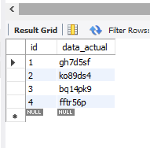

DELIMITER $$

DROP TRIGGER if exists trigger_deshacer_before_update$$

CREATE TRIGGER trigger_deshacer_before_update

before update

ON t2 FOR EACH ROW

BEGIN

declare data_anterior VARCHAR(16);

set data_anterior = old.data_actual;

set new.data_actual=data_anterior;

END $$

DELIMITER ;

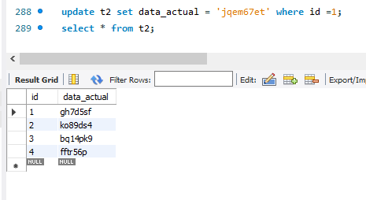

1. **Trigger para guardar dato de campo anterior ante de modificar el campo**

CREATE TABLE t1 (

id INT UNSIGNED auto_increment primary KEY,

data_actual VARCHAR(16) Not null,

data_anterior VARCHAR(16) default null

);

insert into t1(data_actual) values ('gh7d5sf');

insert into t1(data_actual) values ('ko89ds4');

insert into t1(data_actual) values ('bq14pk9');

insert into t1(data_actual) values ('fftr56p');

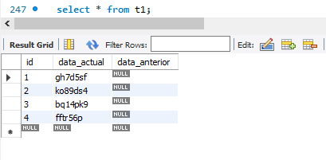

DELIMITER $$

DROP TRIGGER IF EXISTS trigger_guardar_before_update$$

CREATE TRIGGER trigger_guardar_before_update

before update

ON t1 FOR EACH ROW

BEGIN

set new.data_anterior = old.data_actual;

END $$

DELIMITER ;

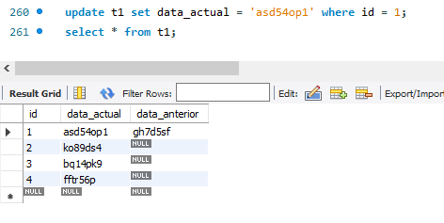

1. **CONSIDERACIONES FINALES – CONCLUSIONES:**

En este laboratorio pude conocer más sobre cómo los distintos motores de manejo de base de datos se implementan triggers y cómo lo eliminan. Y aplicar en una práctica los investigados que me permite enriquecer mis conocimientos en el desarrollo y construcción de base de datos.

1. **BIBLIOGRAFIA:**

Domínguez Chávez, J. (2015) MySQL Triggers, Funciones y Procedimientos. Recuperada en 30 de octubre de 2020 de: <https://www.researchgate.net/profile/Jorge_Dominguez_Chavez2/publication/274634086_Triggers_funciones_y_procedimientos/links/5523e0ad0cf24f160943af03/Triggers-funciones-y-procedimientos.pdf>

CREATE TRIGGER (Transact-SQL) - SQL Server. (2019). Retrieved 30 October 2020, from https://docs.microsoft.com/en-us/sql/t-sql/statements/create-trigger-transact-sql?view=sql-server-ver15#:~:text=A%20trigger%20is%20a%20special,on%20a%20table%20or%20view.

DROP TRIGGER (Transact-SQL) - SQL Server. (2017). Retrieved 30 October 2020, from https://docs.microsoft.com/en-us/sql/t-sql/statements/drop-trigger-transact-sql?view=sql-server-ver15

Top 4 Ways to View the Definition of a Trigger in SQL Server. (2020). Retrieved 30 October 2020, from <https://www.sqlservertutorial.net/sql-server-triggers/sql-server-view-trigger-definition/>

SQLite Trigger: The Ultimate Guide You Don't Want To Miss. (2020). Retrieved 30 October 2020, from https://www.sqlitetutorial.net/sqlite-trigger/#:~:text=What%20is%20an%20SQLite%20trigger,issued%20against%20the%20associated%20table.

sqlite?, H. (2013). How can I list all the triggers of a database in sqlite?. Retrieved 30 October 2020, from https://stackoverflow.com/questions/18655057/how-can-i-list-all-the-triggers-of-a-database-in-sqlite

1. **RÚBRICAS:**

|  |  |
| --- | --- |
| ***Detalle - Evaluar*** | ***Valor de la respuesta*** |
| ***Sección G – (100 PUNTOS)*** | ***100 pts*** |